@-PAPARXH1 = ΝΟΜΟΣ ΥΠ' ΑΡΙΘ.

ΒΟΥΛΗ ΤΩΝ ΕΛΛΗΝΩΝ ΑΠΟΣΠΑΣΜΑ
ΠΡΩΤ Από τα επίσημα Πρακτικά της ΝΕ΄, 12 Ιανουαρίου 1999,
ΑΡΙΘ Συνεδρίασης της Ολομέλειας της Βουλής, στην οποία
ΔΙΕΚΠ ψηφίστηκε το παρακάτω σχέδιο νόμου.

Κύρωση της Συμφωνίας μεταξύ της Ελληνικής Επιτροπής Ατομικής Ενέργειας της Ελληνικής Δημοκρατίας και της Εθνικής Επιτροπής για τον Έλεγχο Πυρηνικών Δραστηριοτήτων της Ρουμανίας, για την έγκαιρη γνωστοποίηση πυρηνικού ατυχήματος και την ανταλλαγή πληροφοριών σχετικών με τις πυρηνικές εγκαταστάσεις

Άρθρο πρώτο
Κυρώνεται και έχει την ισχύ, που ορίζει το άρθρο 28 παρ. 1 του Συντάγματος, η Συμφωνία μεταξύ της Ελληνικής Επιτροπής Ατομικής Ενέργειας της Ελληνικής Δημοκρατίας και της Εθνικής Επιτροπής για τον Έλεγχο Πυρηνικών Δραστηριοτήτων της Ρουμανίας για την έγκαιρη γνωστοποίηση πυρηνικού ατυχήματος και την ανταλλαγή πληροφοριών σχετικών με τις πυρηνικές εγκαταστάσεις, που υπογράφηκε στο Βουκουρέστι στις 22 Δεκεμβρίου 1997, της οποίας το κείμενο σε πρωτότυπο στην ελληνική και αγγλική γλώσσα έχει ως εξής:

ΣΥΜΦΩΝΙΑ
ΜΕΤΑΞΥ ΤΗΣ ΕΛΛΗΝΙΚΗΣ ΕΠΙΤΡΟΠΗΣ ΑΤΟΜΙΚΗΣ ΕΝΕΡΓΕΙΑΣ ΤΗΣ ΕΛΛΗΝΙΚΗΣ ΔΗΜΟΚΡΑΤΙΑΣ ΚΑΙ ΤΗΣ ΕΘΝΙΚΗΣ ΕΠΙΤΡΟΠΗΣ ΓΙΑ ΤΟΝ ΕΛΕΓΧΟ ΠΥΡΗΝΙΚΩΝ ΔΡΑΣΤΗΡΙΟΤΗΤΩΝ ΤΗΣ ΡΟΥΜΑΝΙΑΣ ΓΙΑ ΤΗΝ ΕΓΚΑΙΡΗ ΓΝΩΣΤΟΠΟΙΗΣΗ ΠΥΡΗΝΙΚΟΥ ΑΤΥΧΗΜΑΤΟΣ ΚΑΙ ΤΗΝ ΑΝΤΑΛΛΑΓΗ ΠΛΗΡΟΦΟΡΙΩΝ ΣΧΕΤΙΚΩΝ ΜΕ ΤΙΣ ΠΥΡΗΝΙΚΕΣ ΕΓΚΑΤΑΣΤΑΣΕΙΣ

Η Ελληνική Επιτροπή Ατομικής Ενέργειας της Ελληνικής Δημοκρατίας και η Εθνική Επιτροπή για τον Έλεγχο Πυρηνικών Δραστηριοτήτων της Ρουμανίας (στο εξής αναφέρονται ως "Συμβαλλόμενα Μέρη") σύμφωνα με τις διατάξεις της παραγράφου 2 του Άρθρου 4 της Συμφωνίας μεταξύ της Κυβερνήσεως της Ελληνικής Δημοκρατίας και της Κυβερνήσεως της Ρουμανίας, για την έγκαιρη γνωστοποίηση πυρηνικού ατυχήματος και ανταλλαγή πληροφοριών σχετικές με τις πυρηνικές εγκαταστάσεις, που υπεγράφη στην Αθήνα στις 10 Μαρτίου 1995, (στο εξής αναφέρεται ως "Διακυβερνητική Συμφωνία"),
ΣΥΜΦΩΝΗΣΑΝ ως ακολούθως:

ΑΡΘΡΟ 1
Πεδίο
Σύμφωνα με τις διατάξεις της παραγράφου 2 του Άρθρου 1 της Διακυβερνητικής Συμφωνίας ο κατάλογος των πυρηνικών εγκαταστάσεων και των πυρηνικών δραστηριοτήτων δίδεται στο Παράρτημα 1 αυτής της Συμφωνίας.

ΑΡΘΡΟ 2
Γνωστοποίηση Πυρηνικού Ατυχήματος
1) Οι πληροφορίες που ανταλλάσσουν τα Συμβαλλόμενα Μέρη, σύμφωνα με το Άρθρο 2 της Διακυβερνητικής Συμφωνίας, δίδονται στο Παράρτημα 2 αυτής της Συμφωνίας.
2) Σε περίπτωση ραδιολογικής έκτακτης ανάγκης σε πυρηνική εγκατάσταση ή σε πυρηνική δραστηριότητα ενός εκ των Συμβαλλόμενων Μερών, το εν λόγω Μέρος θα πρέπει να πληροφορήσει το έτερο Συμβαλλόμενο Μέρος, σχετικά, όχι αργότερα από 15 λεπτά της ώρας από τη στιγμή που λαμβάνεται απόφαση για την έκτακτη ανάγκη. Η διαδικασία πληροφόρησης θα συμφωνηθεί μεταγενέστερα μεταξύ των Συμβαλλόμενων Μερών.
3) Τα σημεία επαφής των Συμβαλλόμενων Μερών δίδονται στο Παράρτημα 3 αυτής της Συμφωνίας.

ΑΡΘΡΟ 3
Ανταλλαγή Πληροφοριών
1) Η ανταλλαγή πληροφοριών με βάση το Άρθρο 3 της Διακυβερνητικής Συμφωνίας καθορίζεται στο Παράρτημα 4 αυτής της Συμφωνίας.
2) Τα Συμβαλλόμενα Μέρη θα αναθεωρούν εφόσον απαιτείται ή θα διευρύνουν μετά από αμοιβαία συμφωνία τις πληροφορίες των Παραρτημάτων 1 και 4 αυτής της Συμφωνίας.

ΑΡΘΡΟ 4
Επιστημονική και Τεχνική Συνεργασία
Τα Συμβαλλόμενα Μέρη θα ενθαρρύνουν και θα διευκολύνουν την επιστημονική συνεργασία μεταξύ των ενδιαφερόμενων αρχών και μεταξύ άλλων οργανισμών αμφοτέρων των Συμβαλλόμενων Μερών, στο πεδίο της πυρηνικής ασφάλειας, του σχεδιασμού αντιμετώπισης πυρηνικής έκτακτης ανάγκης και της ακτινοπροστασίας, περιλαμβανομένου και του ελέγχου των ραδιενεργών εκλύσεων και των μετρήσεων της ραδιενέργειας περιβάλλοντος.

ΑΡΘΡΟ 5
Διαχείριση
Εκτός αν άλλως συμφωνηθεί, έκαστο των Συμβαλλόμενων Μερών αναλαμβάνει το κόστος που συνεπάγεται η συμμετοχή του στη Συμφωνία αυτή. Κανένα από τα Συμβαλλόμενα Μέρη δεν δικαιούται να ζητήσει αποζημίωση από το έτερο Μέρος εξαιτίας των πληροφοριών που αντηλλάγησαν με βάση αυτή τη Συμφωνία.

ΑΡΘΡΟ 6
Εχεμύθεια
Αν ένα από τα Συμβαλλόμενα Μέρη θεωρεί τις παρεχόμενες πληροφορίες με βάση τη Διακυβερνητική Συμφωνία ως εμπιστευτικές, θα πρέπει αυτό να το καταστήσει σαφές στο έτερο των Συμβαλλόμενων Μερών.
Το Συμβαλλόμενο Μέρος που δέχεται τις πληροφορίες θα πρέπει να σέβεται το εμπιστευτικό των πληροφοριών. Κοινοποίηση των εμπιστευτικών πληροφοριών από το Μέρος που τις δέχεται σε Τρίτους μπορεί να επιτρέπεται μόνον κατόπιν γραπτής συναίνεσης του έτερου των Συμβαλλόμενων Μερών.

ΑΡΘΡΟ 7
Ρύθμιση Διαφωνιών
Διαφωνίες που αφορούν στην ερμηνεία ή στην εφαρμογή αυτής της Συμφωνίας θα ρυθμίζονται με απευθείας διαπραγματεύσεις μεταξύ των Συμβαλλόμενων Μερών ή με άλλους τρόπους αποδεκτούς από αμφότερα τα Συμβαλλόμενα Μέρη.

ΑΡΘΡΟ 8
Σχέση με Διεθνείς Συμφωνίες
Αυτή η Συμφωνία δεν θα επηρεάσει τα δικαιώματα και τις υποχρεώσεις των Συμβαλλόμενων Μερών που πηγάζουν από τη Διακυβερνητική Συμφωνία, τις Διεθνείς Συμβάσεις που έχουν συνάψει πριν ή μετά την ισχύ αυτής της Συμφωνίας και σχετίζονται με το σκοπό της παρούσας Διακυβερνητικής Συμφωνίας.

ΑΡΘΡΟ 9
Έναρξη ισχύος και διάρκεια
Η παρούσα Συμφωνία συνάπτεται για μη καθορισμένη χρονική διάρκεια και θα τεθεί σε ισχύ την ημερομηνία της τελευταίας ειδοποίησης με την οποία τα Συμβαλλόμενα Μέρη πληροφορούν το ένα το άλλο ότι έχουν εκπληρώσει όλες τις σχετικές νομικές απαιτήσεις για την έναρξη της ισχύος της. Η Συμφωνία παύει να ισχύει την ημερομηνία της λήξης της Διακυβερνητικής Συμφωνίας.
Έκαστο Συμβαλλόμενο Μέρος μπορεί να τερματίσει αυτή τη Συμφωνία ένα χρόνο μετά από γραπτή κοινοποίηση στο έτερο Συμβαλλόμενο Μέρος.
Αυτή η Συμφωνία μπορεί να τροποποιηθεί οποτεδήποτε με τη συναίνεση των Συμβαλλόμενων Μερών.
Υπεγράφη στο Βουκουρέστι στις 22 Δεκεμβρίου 1997 σε δύο πρωτότυπα στην ελληνική, ρουμανική και αγγλική γλώσσα, τα οποία είναι εξίσου ισοδύναμα. Σε περίπτωση αποκλίσεων που προκύπτουν από την ερμηνεία υπερισχύει το αγγλικό κείμενο.

Για την Ελληνική Για την Εθνική Επιτροπή
Επιτροπή Ελέγχου Πυρηνικών
Ατομικής Ενέργειας Δραστηριοτήτων
(υπογραφή) (υπογραφή)
ΑΝΑΣΤΑΣΙΟΣ ΚΑΤΣΑΝΟΣ DAN CUTOIU

ΠΑΡΑΡΤΗΜΑ 1
Κατάλογος των Πυρηνικών Εγκαταστάσεων και Πυρηνικών Δραστηριοτήτων

Ελληνική Δημοκρατία:
1. Ερευνητικός Αντιδραστήρας
Τοποθεσία: Ινστιτούτο Πυρηνικής Τεχνολογίας - Ακτινοπροστασίας ΕΚΕΦΕ Δημόκριτος, Αγία Παρασκευή, Αττική.
Τύπος: Ανοικτής Δεξαμενής, θερμική ισχύς 5MW, τύπος καύσιμου MTR, καρδιά μικτού εμπλουτισμού (ΗEU+LEU).
2. Εγκατάσταση αποθήκευσης χρησιμοποιημένων Σχασίμων Στοιχείων
Τοποθεσία: Κτίριο Ερευνητικού Αντιδραστήρα (προσωρινή αποθήκευση).

Ρουμανία:
1. FCEN Cernavoda
2. Ερευνητικός Αντιδραστήρας VURS
Τοποθεσία: Εθνικό Ινστιτούτο Έρευνας και Ανάπτυξης Φυσικής και Πυρηνικής Μηχανικής, Horia Hulubei - Βουκουρέστι
3. Ερευνητικός Αντιδραστήρας TRIGA
Τοποθεσία: Ινστιτούτο Πυρηνικής Έρευνας - Pitesti
4. Σταθμός Επεξεργασίας Ραδιενεργών Καταλοίπων
Τοποθεσία: Εθνικό Ινστιτούτο Έρευνας και Ανάπτυξης Φυσικής και Πυρηνικής Μηχανικής, Horia Hulubei- Βουκουρέστι
5. Σταθμός Επεξεργασίας Ραδιενεργών Καταλοίπων
Τοποθεσία: Ινστιτούτο Πυρηνικής Έρευνας - Pitesti
6. Εθνική τοποθεσία αποθήκευσης Μέσου και Χαμηλού Επιπέδου Ραδιενεργών Αποβλήτων

ΠΑΡΑΡΤΗΜΑ 2
Πληροφορίες σχετικά με πυρηνικά ατυχήματα
Σε περίπτωση οποιουδήποτε πυρηνικού ατυχήματος σε πυρηνική εγκατάσταση ή σε πυρηνική δραστηριότητα στην οποία αναφέρεται η παρούσα Συμφωνία, το οποίο συνεπάγεται τη θέση σε κατάσταση ετοιμότητας περιοχών εκτός των ορίων της εγκατάστασης, ή που αντιστοιχεί στην κλίμακα 3 και άνω της διεθνούς κλίμακας πυρηνικών συμβάντων του ΔΟΑΕ (ΙΑΕΑ ΙΝΕS scale) ή σε περίπτωση που μετρήσεις ραδιενέργειας περιβάλλοντος απαιτούν εθνική κατάσταση ετοιμότητας, οι ακόλουθες πληροφορίες θα παρέχονται αμέσως μόλις και στη μορφή που είναι διαθέσιμες, στο Συμβαλλόμενο Μέρος που κάνει τη γνωστοποίηση:
1. Ο χρόνος, η ακριβής τοποθεσία και κατά περίπτωση η φύση του συμβάντος.
2. Η συγκεκριμένη εγκατάσταση ή δραστηριότητα.
3. Τα υποτιθέμενα ή εξακριβωμένα αίτια του συμβάντος, καθώς και η προβλεπόμενη εξέλιξη του πυρηνικού συμβάντος.
4. Τα γενικά χαρακτηριστικά της ραδιενεργού έκλυσης, συμπεριλαμβανομένων κατά το δυνατόν της φύσης, της πιθανής φυσικής και χημικής μορφής, της ποσότητας, σύνθεσης και του ενεργού ύψους της έκλυσης.
5. Τα στοιχεία των επικρατουσών και των αναμενόμενων μετεωρολογικών και υδρολογικών συνθηκών και οποιαδήποτε πληροφορία, που είναι απαραίτητα για την πρόβλεψη της διασποράς της ραδιενεργού έκλυσης.
6. Τα αποτελέσματα των μετρήσεων του δικτύου ελέγχου ραδιενέργειας περιβάλλοντος.
7. Τα μέτρα έκτακτης ανάγκης εκτός των ορίων της εγκατάστασης που έχουν ληφθεί ή θεωρείται πιθανό να ληφθούν.
8. Η προβλεπόμενη εξέλιξη της ραδιενεργού έκλυσης.
Οι παραπάνω πληροφορίες θα παρέχονται σε τακτά χρονικά διαστήματα, το ταχύτερο δυνατόν, όχι αργότερα όμως των 12 ωρών και, όταν απαιτείται, θα συμπληρώνονται, με νεότερες πληροφορίες σχετικά με την εξέλιξη της κατάστασης έκτακτης ανάγκης, συμπεριλαμβανομένων του προβλεπόμενου ή πραγματικού χρόνου άρσης αυτής.

ΠΑΡΑΡΤΗΜΑ 3
Σημεία επαφής
Ελληνική Δημοκρατία:
Ελληνική Επιτροπή Ατομικής Ενέργειας
Διεύθυνση: Τ.Θ. 60092, 153 10 Αγ. Παρασκευή Αττικής, Ελλάδα
Τηλ.: ++30 1 - 65 15 194 (ώρες γραφείου)
++30 1 - 65 44 526 (ώρες γραφείου)
Fax:++30 1 - 65 33 939 / 65 35 436
Telex: 218254 / 217450 KRYP GR

Ελληνική Μετεωρολογική Υπηρεσία
Τηλ.:++30 1 9831305 / 9629404 / 9629316 (όλο το 24ωρο)
Fax:++30 1 96 28 952 / 96 49 646
Telex: 223153 / 216606 / 216605

Ρουμανία:
Εθνική Επιτροπή Ελέγχου ΠυρηνικώνΔραστηριοτήτων
Διεύθυνση: 12, Blvd, Libertatii, Bucharest 5,Romania
Τηλ.: ++ 40 1 - 410 24 41
Fax: ++ 40 1 410 34 76 / 411 1436

ΠΑΡΑΡΤΗΜΑ 4
Πληροφορίες σχετικές με εγκαταστάσεις
Οι παρακάτω πληροφορίες παρέχονται εφάπαξ και η ισχύς τους επιβεβαιώνεται τον Ιανουάριο κάθε χρόνου, μαζί με τυχόν σχετικές μεταβολές και προσθήκες, για κάθε εγκατάσταση του Παραρτήματος 1.

Ι. Γενικές Πληροφορίες
1. Ονομασία της εγκατάστασης.
2. Τοποθεσία και διεύθυνση.
3. Ιδιοκτήτης.
4. Χειριστής.
5. Χρήση.
6. Βασικές παράμετροι της εγκατάστασης.
7. Παρούσα κατάσταση λειτουργίας.
8. Περιγραφή της τοποθεσίας (συμπεριλαμβανομένων σεισμολογικών, μετεωρολογικών και υδρολογικών δεδομένων).
9. Επεξεργασία και αποθήκευση των πυρηνικών αποβλήτων.
10. Διαχείριση των χρησιμοποιημένων σχασίμων στοιχείων.

ΙΙ. Πληροφορίες σχετικές με τους πυρηνικούς αντιδραστήρες
1. Τύπος του αντιδραστήρα.
2. Ισχύς.
3. Καρδιά (εμπλουτισμός νέου καυσίμου, υπολογισμέ- νο burn-up, κύκλος επαναφόρτισης, ποιοτική και ποσοτική σύσταση ραδιονουκλιδίων (core inven- tory).
4. Έλεγχος και λειτουργία των αντιδραστήρων.
5. Δοχείο του αντιδραστήρα.
6. Ψυκτικά μέσα και κυκλώματα (πρωτεύον και δευτερεύον).
7. Ατμοστρόβιλος.
8. Επιτρεπτή και πραγματική έκλυση ραδιενέργειας στο περιβάλλον για μία συγκεκριμένη χρονική περίοδο.
9. Τύπος περιβλήματος.
10. Συστήματα ασφαλείας.
11. Πληροφορίες ανάλυσης ασφαλείας (προσδιοριστική ή/και πιθανολογική, περιλαμβανομένης της πληροφορήσεως που παρασχέθηκε στο διεθνή Οργανισμό Ατομικής Ενέργειας).

ΙΙΙ. Εγκατάσταση αποθήκευσης χρησιμοποιημένων στοιχείων καυσίμου
1. Τύπος.
2. Χωρητικότητα.
3. Ρυθμός αποθήκευσης.

IV. Δίκτυο ελέγχου ραδιενέργειας περιβάλλοντος της Χώρας
1. Τοποθεσίες σταθμών δειγματοληψίας και μετρήσεων.
2. Είδος και συχνότητα συλλεγόμενων δειγμάτων.
3. Προσδιοριζόμενα μεγέθη.
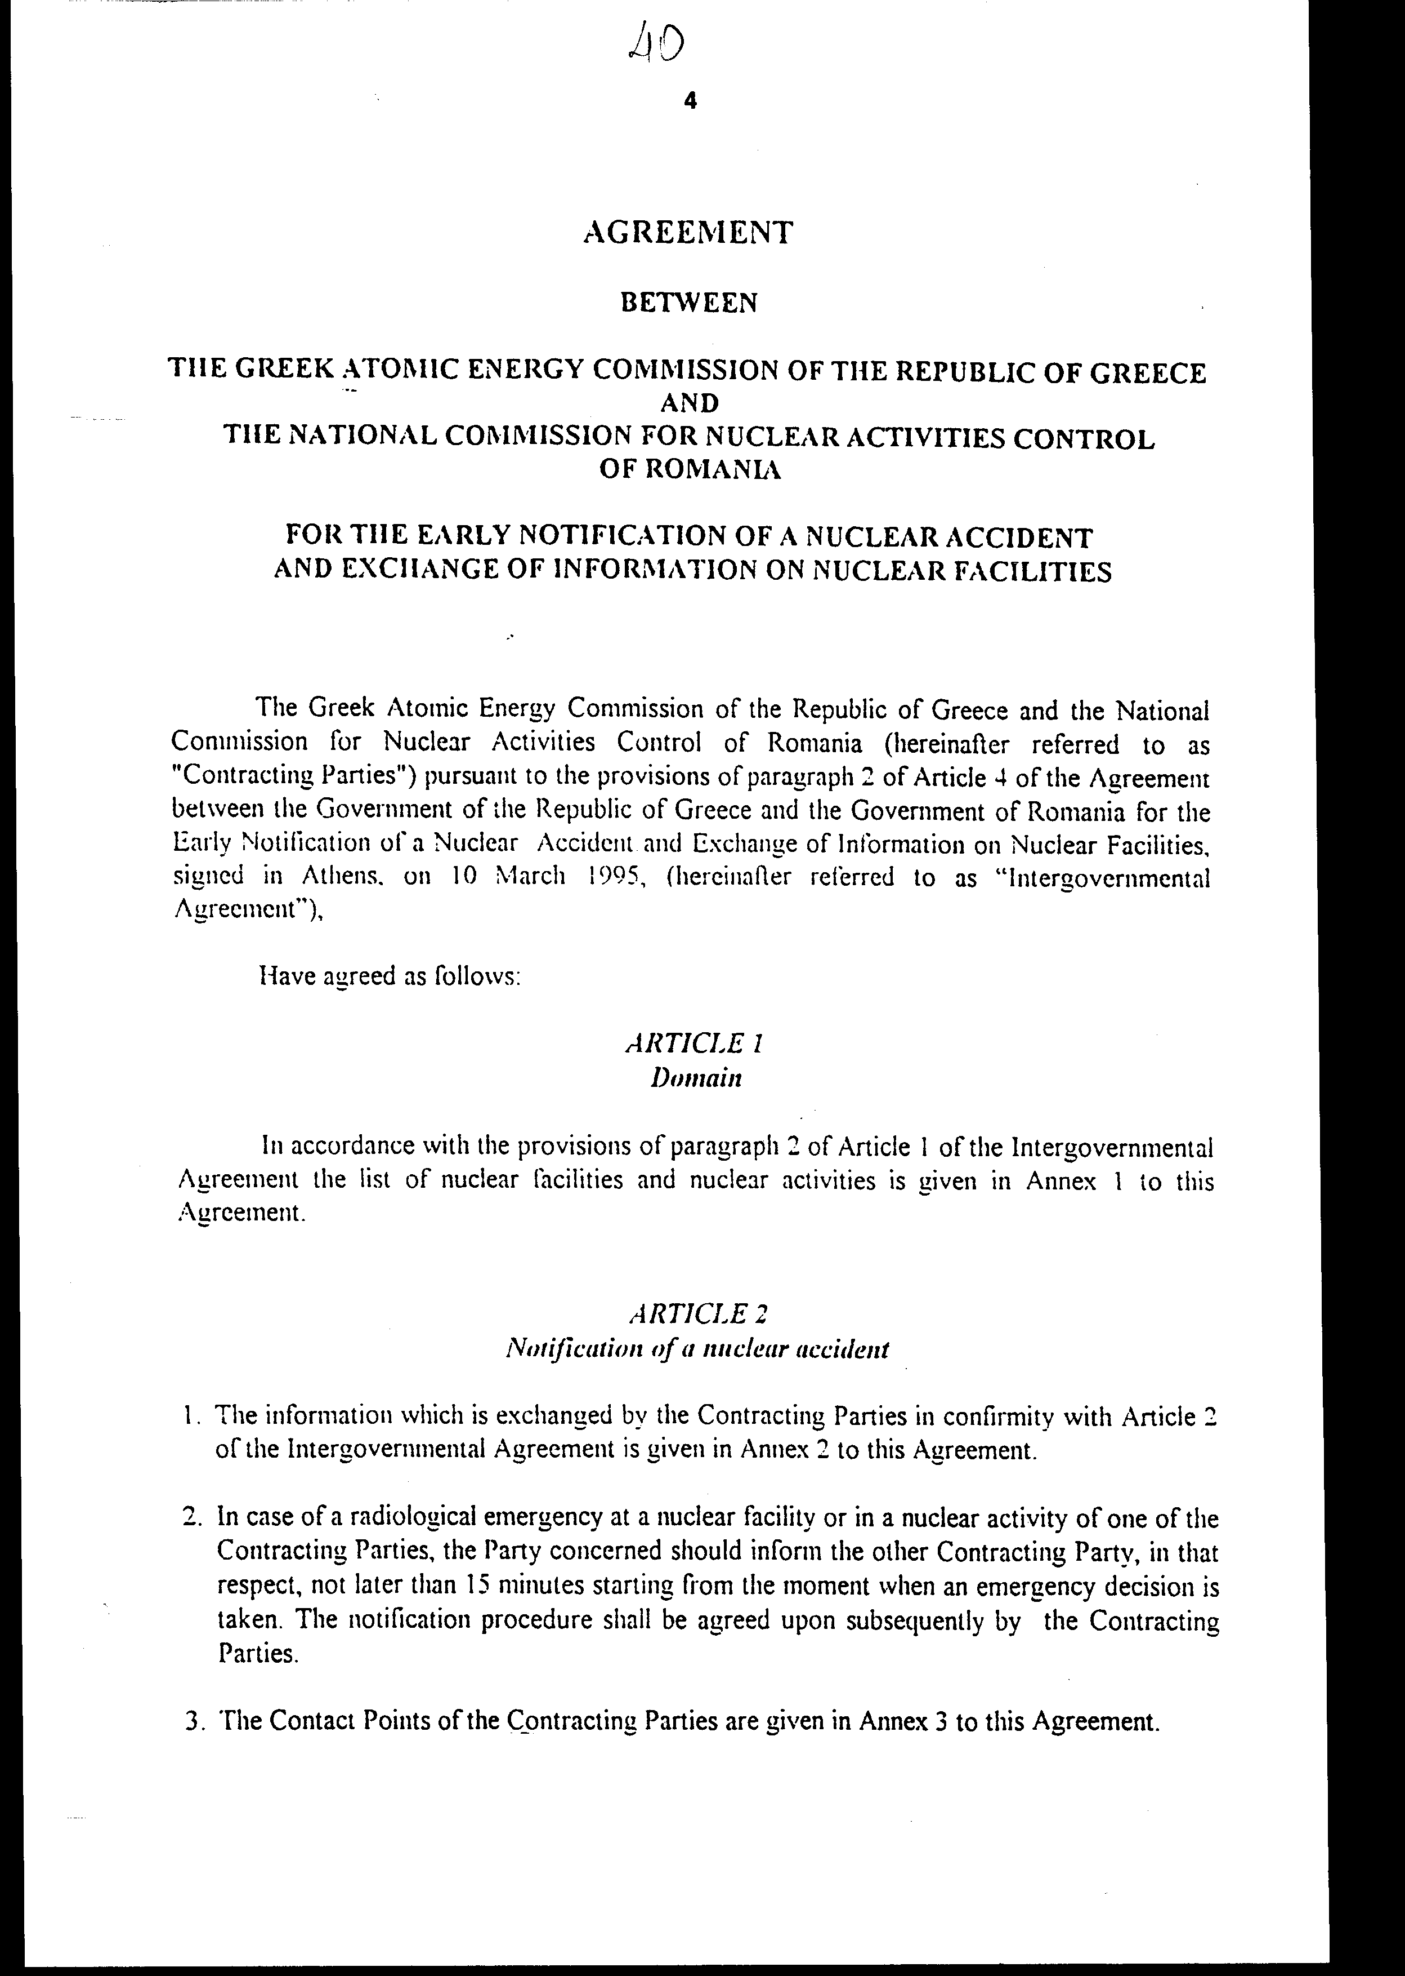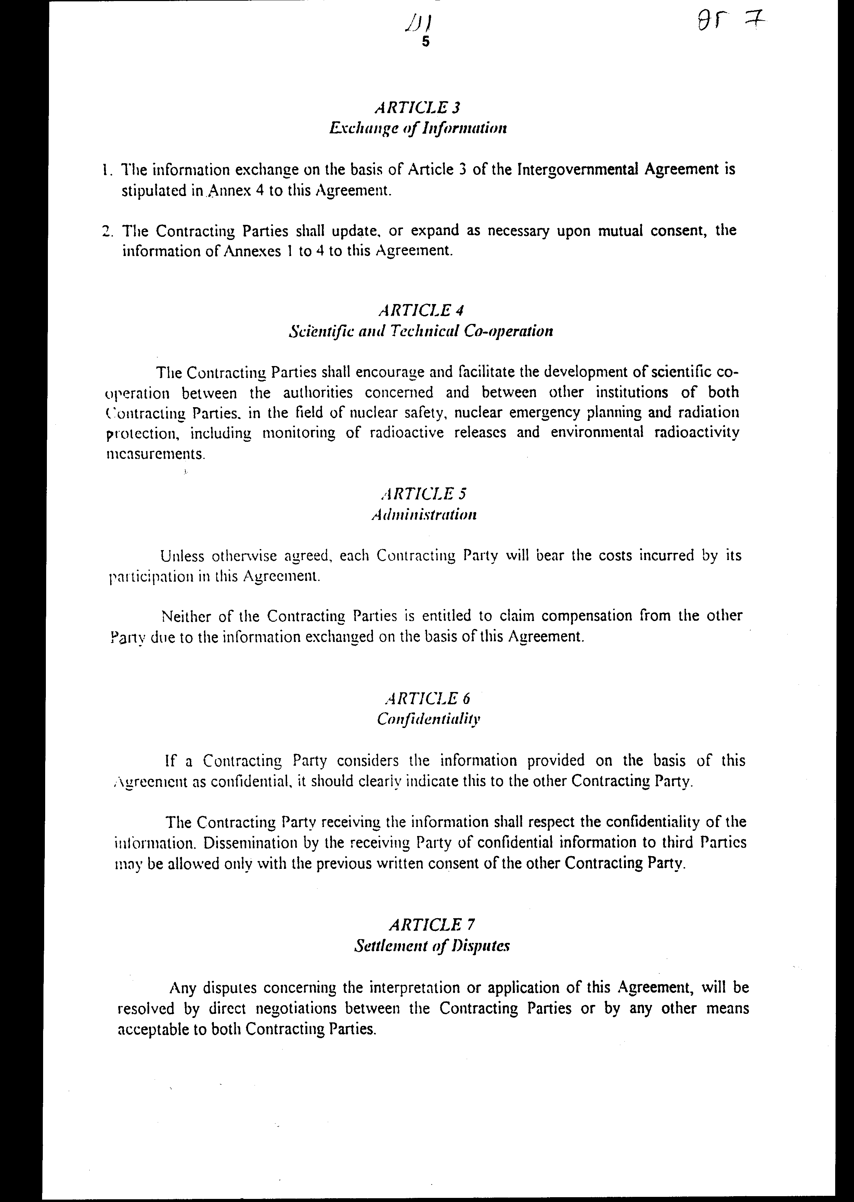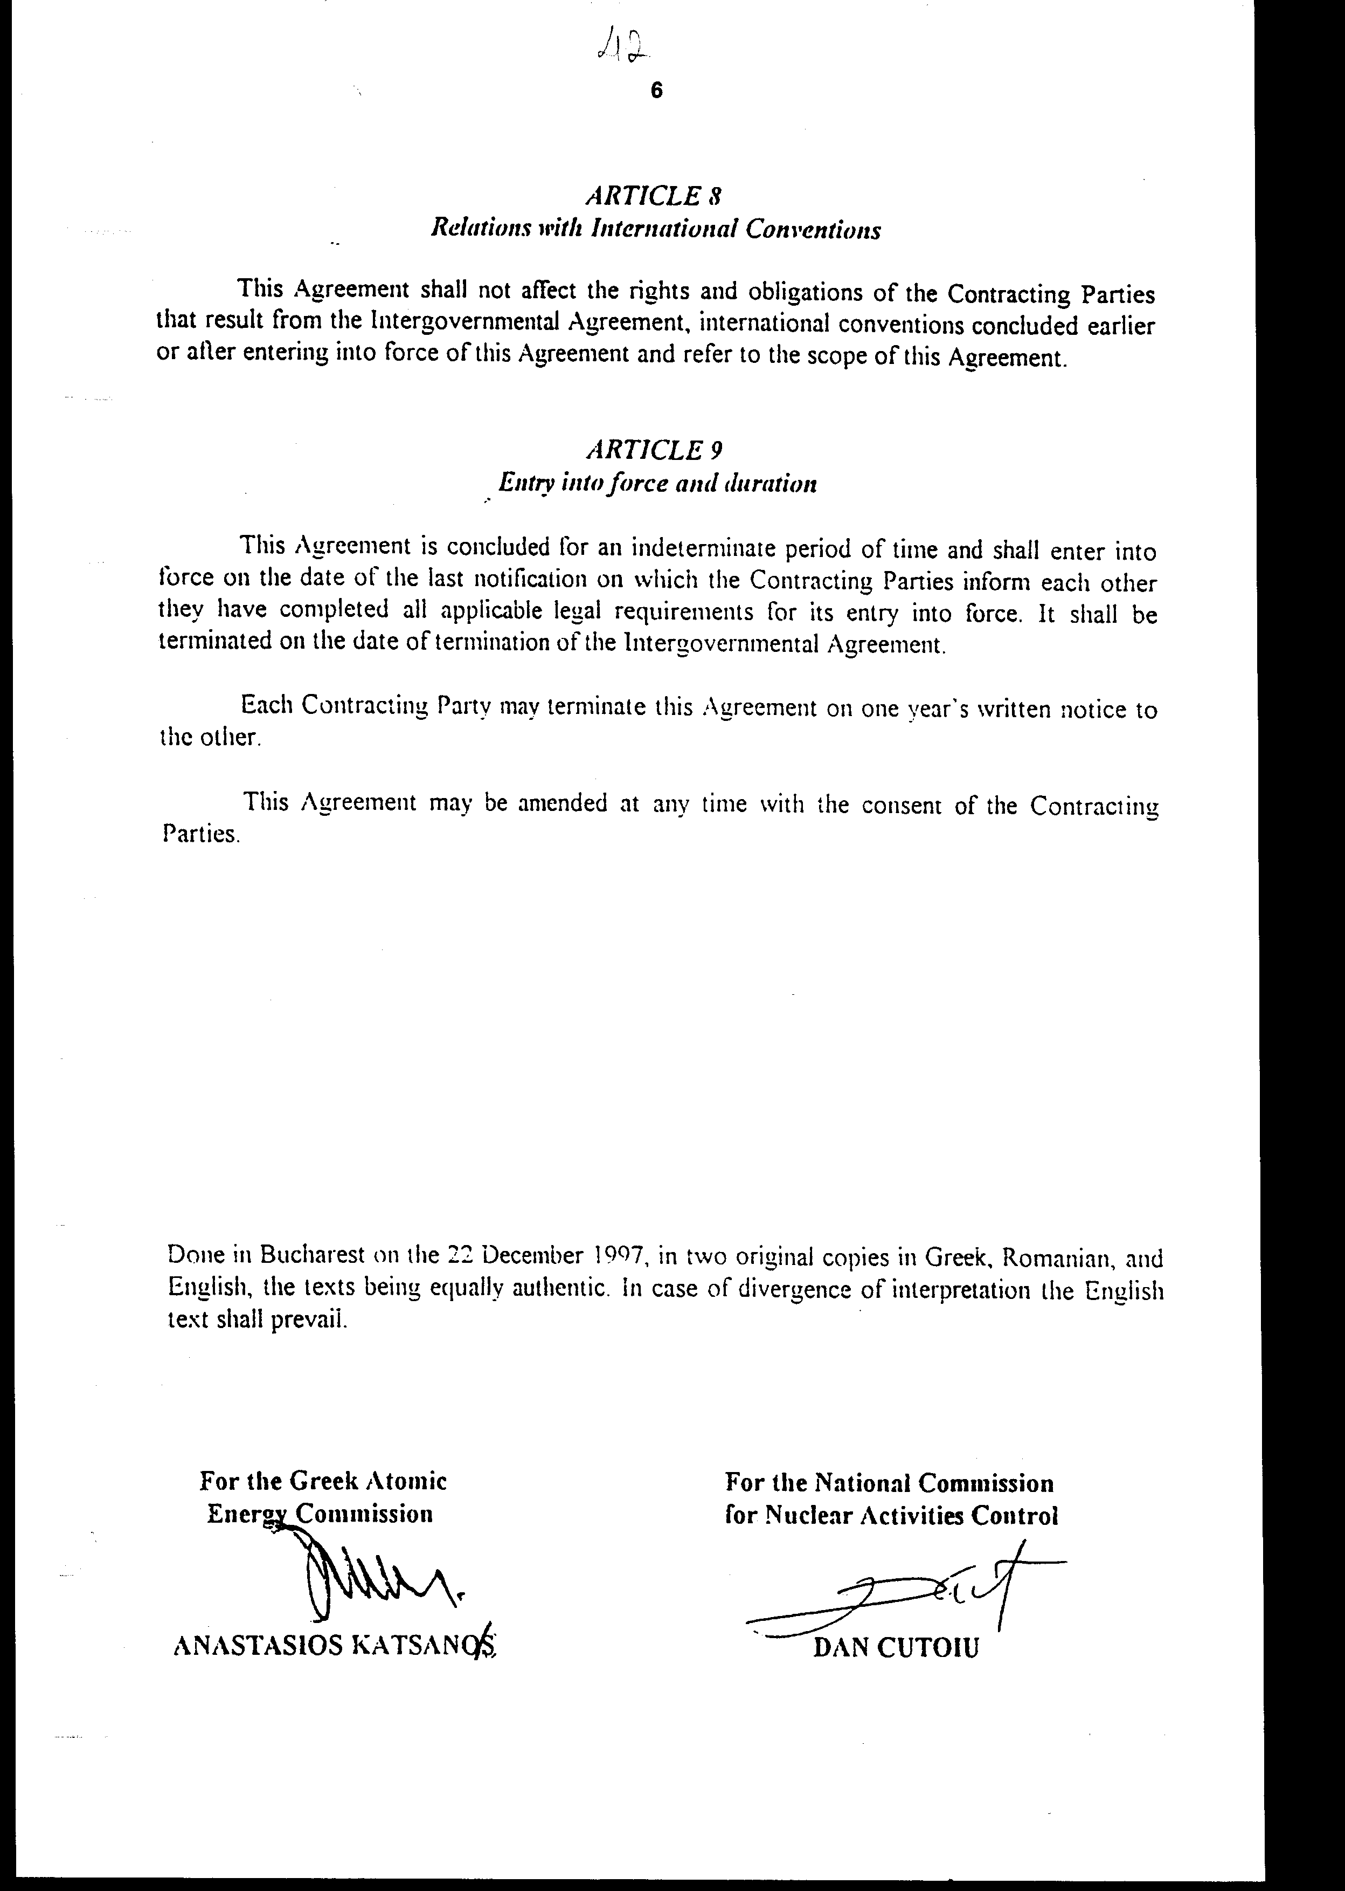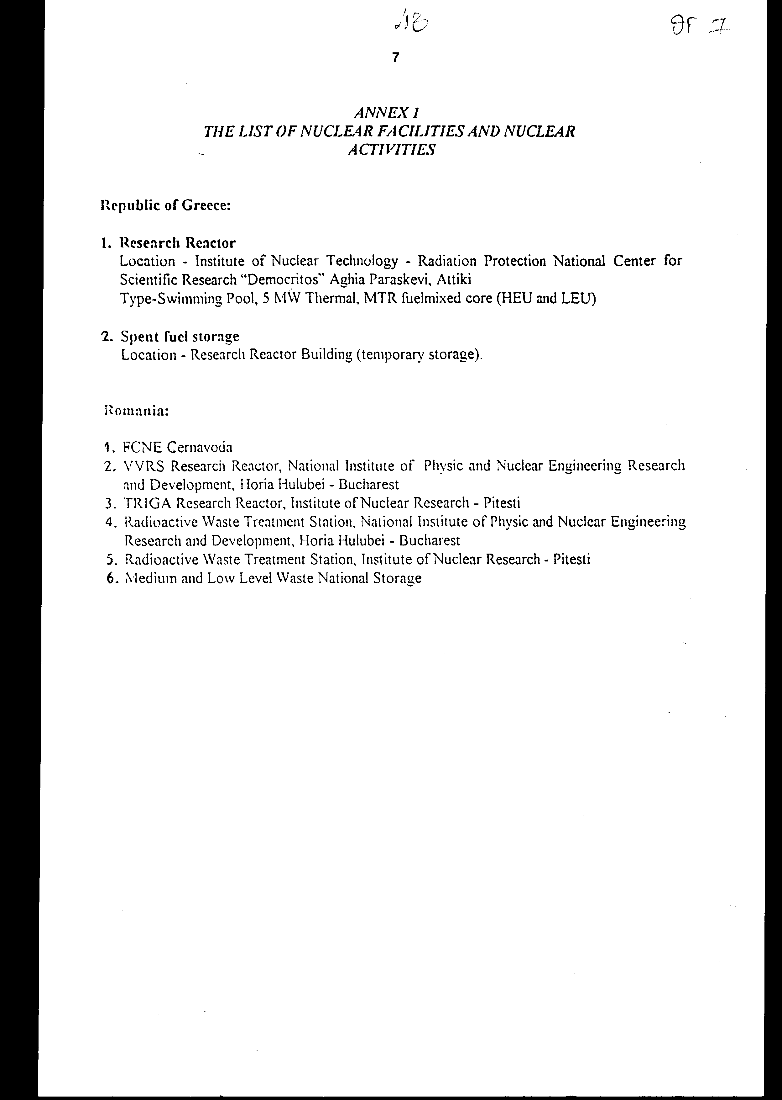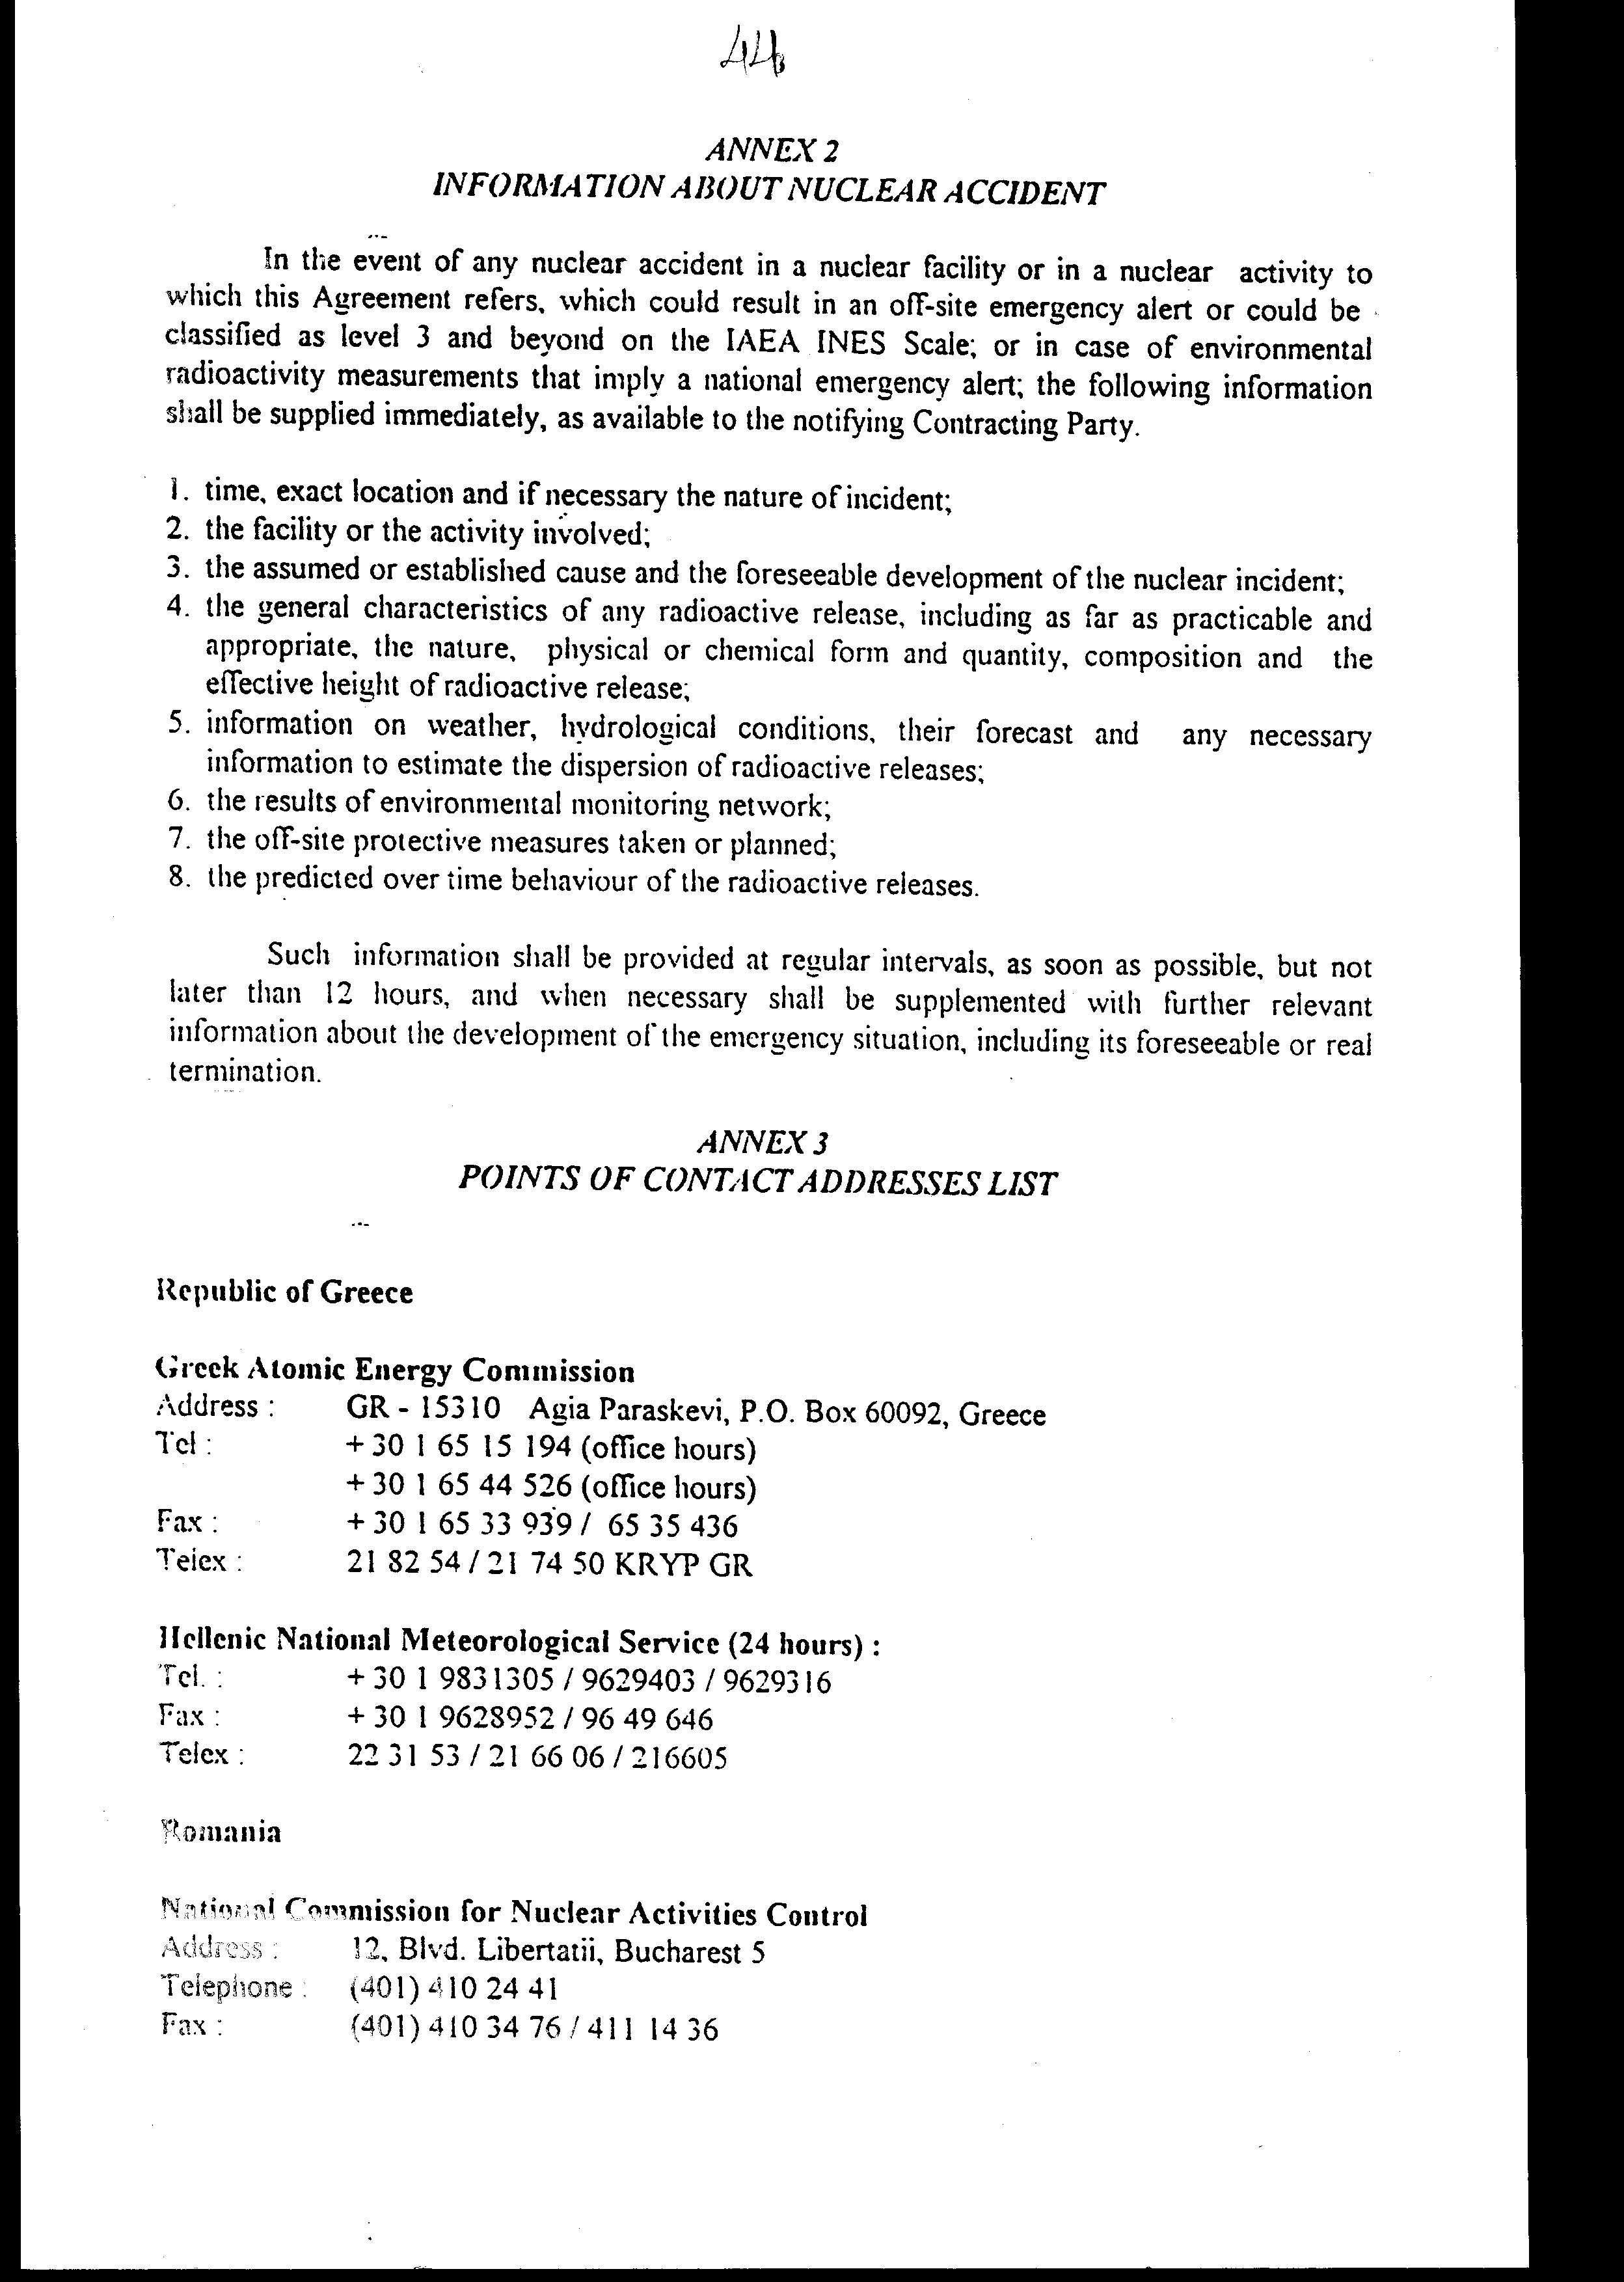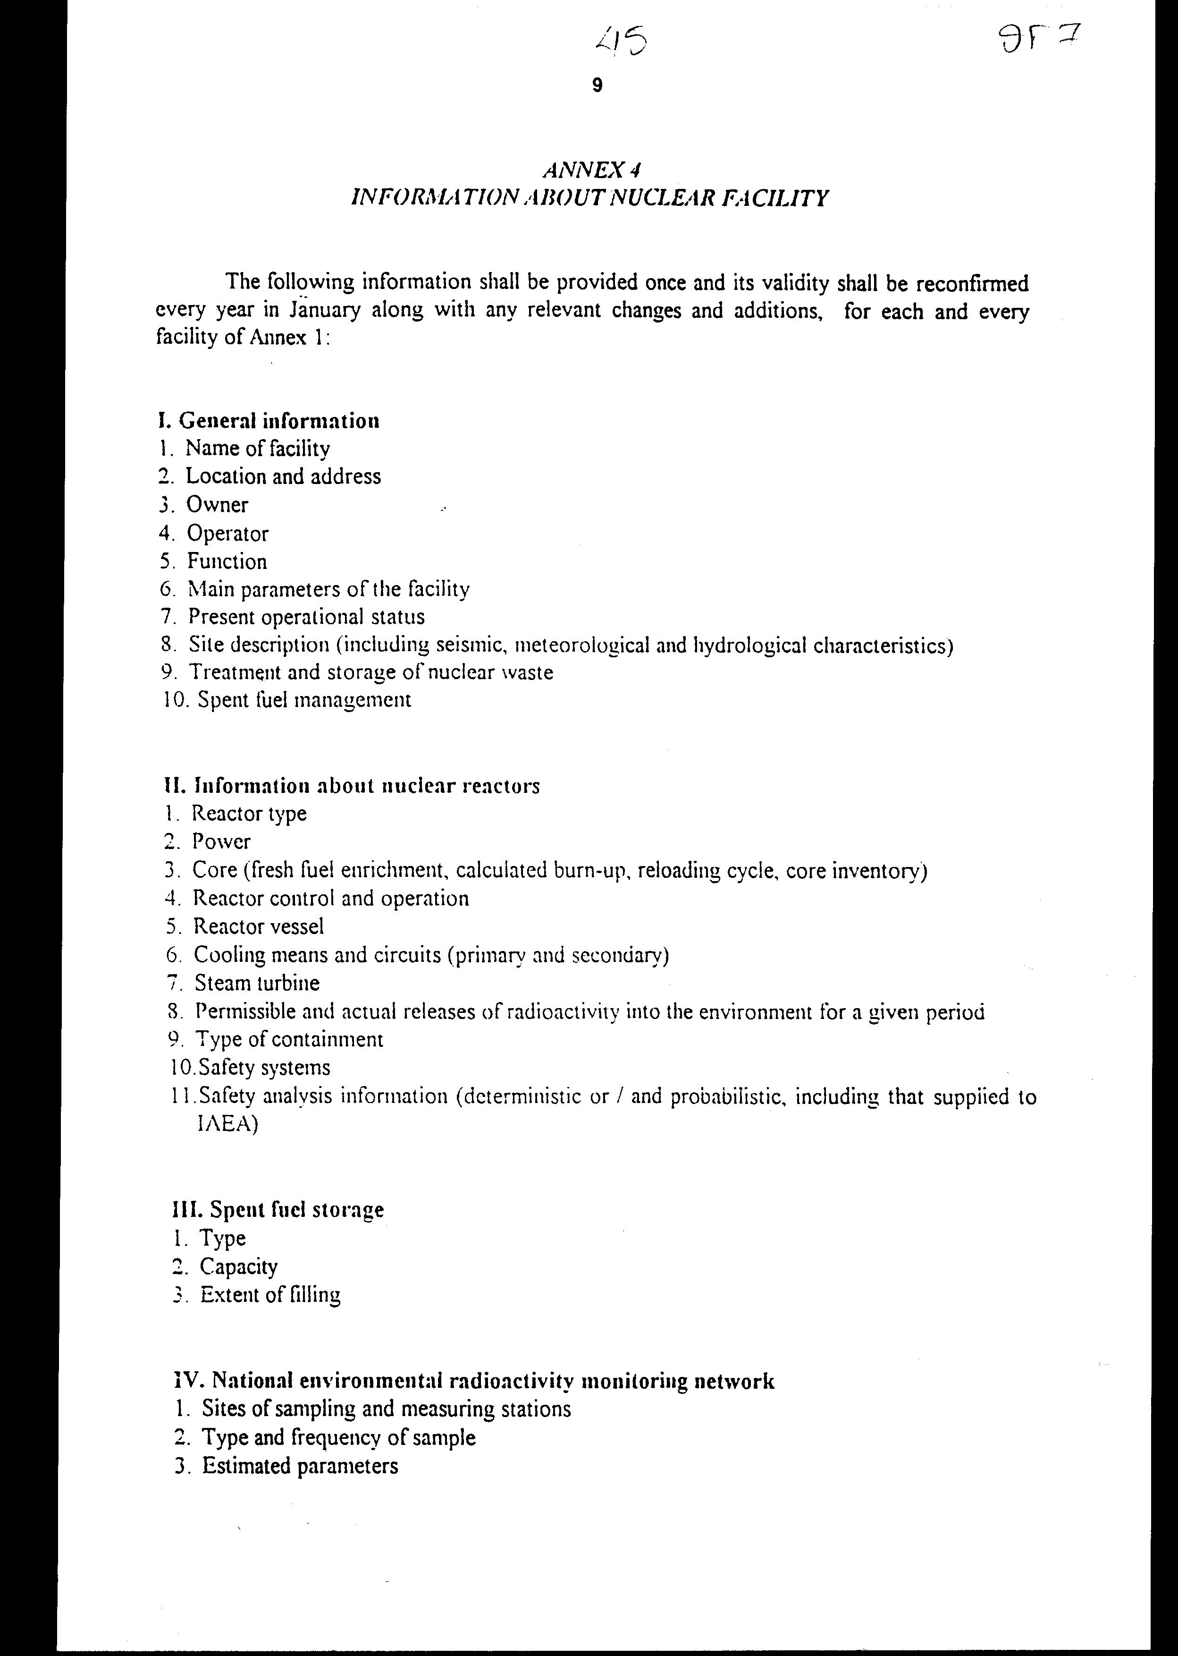

Άρθρο δεύτερο
Η ισχύς του παρόντος νόμου αρχίζει από τη δημοσίευσή του στην Εφημερίδα της Κυβερνήσεως και της Συμφωνίας που κυρώνεται από την πλήρωση των προϋποθέσεων του πρώτου εδαφίου του άρθρου 9 αυτής.

Ο ΠΡΟΕΔΡΟΣ ΤΗΣ ΒΟΥΛΗΣ
ΑΠΟΣΤΟΛΟΣ ΧΡ. ΚΑΚΛΑΜΑΝΗΣ

Ο ΓΕΝΙΚΟΣ ΓΡΑΜΜΑΤΕΑΣ ΤΗΣ ΒΟΥΛΗΣ Η ΠΡΟΪΣΤΑΜΕΝΗ ΤΗΣ ΔΙΕΥΘΥΝΣΗΣ
ΝΟΜΟΘΕΤΙΚΟΥ ΕΡΓΟΥ
ΠΑΝΑΓΙΩΤΗΣ Θ. ΤΖΩΡΤΖΟΠΟΥΛΟΣ ΑΜΑΛΙΑ ΡΟΥΠΑ

